Todos somos iguales

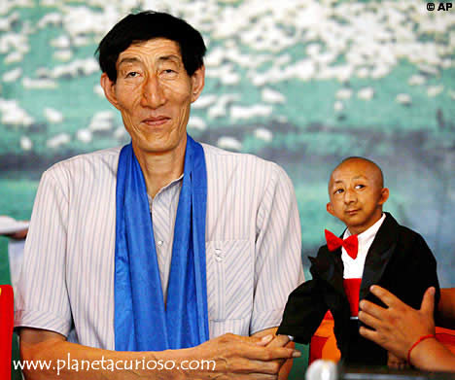

Un insólito hecho ha sucedido al norte de China a fines del año 2008, del cual se han hecho eco los periódicos de casi todo el mundo. En la ciudad de Batou se conocieron, al fin, Bao Xishum, de 2,36 metros, y He Pingping, de 0,73, que cumplió así uno de los sueños de su infancia: conocer al hombre más alto del mundo.

Según la noticia, el hombre mas pequeño (al parecer de unos 19 años) ha tenido el deseo de conocer al hombre mas alto del mundo. La verdad es que resulta gracioso el tal hecho. Además sucedió por casualidad y sin haber intermediario organización alguna.

Y lo que resulta curioso es que el hombre más alto nunca había sentido la curiosidad de saber quién era más alto que él y mucho menos quién podría ser el de más baja estatura. Parece que los dos son igualmente hombres, cada uno se gana la vida como puede y en ningún caso han querido aprovechar sus respectivas estaturas para intentar ganar dinero con entrevistas de periódicos.

La visión de las dos figuras humanas, tan dispares en tamaño, tan iguales en su naturaleza humana, es como para pensar en la igualdad interior de los hombres y en la desigualdad exterior a la que se puede llegar, ya por vía de naturaleza, ya por arte y educación

Parece que cuando los dos se vieron simplemente se saludaron ante la sorpresa de los curiosos que miraban a uno y a otro y simplemente se dijeron. Parece que somos algo diferentes. El uno dijo: “Me han dicho que es casi seguro que soy el hombres más alto de la tierra. Pero no tengo tiempo de comprobarlo, pues me gano la vida trabajando y no puedo andar con esas curiosidades”!

“Vaya, dijo el otro. Pues a mi me pasa lo mismo. Me han dicho que soy el más bajo del planeta o que al menos no se conoce otro más bajo. Me gustaría ser más alto, pero no tengo tiempo de ocuparme en esas tonterías. Tengo 19 años y quiero terminar mis estudios a ver si encuentro trabajo y puedo vivir ya por mi cuenta.”

Ante ambas reflexiones, uno se dice sin más: Dios mío, ¡qué iguales somos los hombres, aunque parezcamos tan diferentes!

